**Manual Técnico web rádio Apollo Music**

Técnico em Informática - 2016



**ALANA EMANUELA DIAS SOUZA**

**BRUNO DOS SANTOS JORDAO**

**BRUNO EDUARDO MEDEIROS**

**GABRIEL HENRIQUE RIBEIRO MASCOVIQUE**

**GABRIELI LONGUIN PEREIRA**

**JEAN LUCAS ROBERTO**

**LEONARDO MATEUS THOMAZ**

**OTAVIO HENRIQUE FREITAS DANZI**

**PAULO SERGIO BAPTISTA JUNIOR**

Novembro 2016

**Sumário**

Home 3

Top Hits 7

Sobre 8

Comentários 9

Notícias dos Ouvintes 10

Login 11

Área Administrativa 12

**Tela de Home**

A tela home é a tela inicial e principal do nosso projeto, tem a função de deixar os ouvintes atualizados com todas as notícias atuais do mundo, da ETEC Prof. Idio Zucchi, dos cursos, da instituição e afins.

Assim que o ouvinte entrar em nosso site, a música já estará tocando pelo modo de reprodução automático com a categoria Top 5 já selecionada.

Na parte superior do site, estará exposto o folder da ETEC Bebedouro que ao ser selecionado redirecionará o ouvinte ao site da mesma. Acesso ao sistema estudantil NSA que encaminhará o ouvinte para a tela de login do mesmo.

Ficará exposto os slides que mudam de um para o outro após o tempo pré-definido e ao clicar será redirecionado para o mesmo conteúdo no site da ETEC Bebedouro.

Na parte inferior do site ficaram expostos todos os comentários enviados pelos ouvintes. É importante ressaltar que os comentários passaram por uma seleção com a finalidade de que nenhum comentário impróprio seja exposto.

Open Source é um modelo de desenvolvimento que promove um licenciamento livre para o design ou esquematização de um determinado produto, e a redistribuição universal desse design ou esquema, dando a possibilidade para que qualquer um consulte, examine ou modifique o produto.

Ao clicar em contribua para o site na parte inferior do home o usuário será redirecionado para uma nova página, onde terá acesso ao código fonte do site, e se o mesmo atender aos requisitos pré-definidos poderá subir o site no ar.

A página terá exposto as notícias laterais que serão ao todo seis e que ao clique do usuário abrirá a notícia selecionada no próprio site. Elas poderão ser inseridas de duas maneiras, ou diretamente pelo

usuário pela aba Notícia da Barra de Navegação ou colocadas diretamente pelo administrador do site na Área Administrativa.

Também terá disponível a Barra de Navegação que ficara no topo do site e que através da mesma o usuário, com um clique, poderá navegar entre as páginas do site que são: Home, TopHits, Sobre, Comentário, Noticia e Login.

Assim como em todas as páginas do site também ficara disponível o player que é o coração do site. Através dele o ouvinte poderá navegar entre as divisões de estilos musicais e as próprias

músicas selecionadas pelo administrador. As categorias de música são: Top 5,

Eletrônica, Sertanejo, Hip-Hop e Rock. Com um clique o ouvinte poderá parar ou reproduzir a música, avançar entre as músicas da categoria em que está e selecionar as entre as outras categorias.

Sendo muito importante ressaltar que todas as janelas do site conterão essas mesmas partes especificas, executando as mesmas funcionalidades de maneira igual, excluindo é claro, a Área Administrativa.

* Home

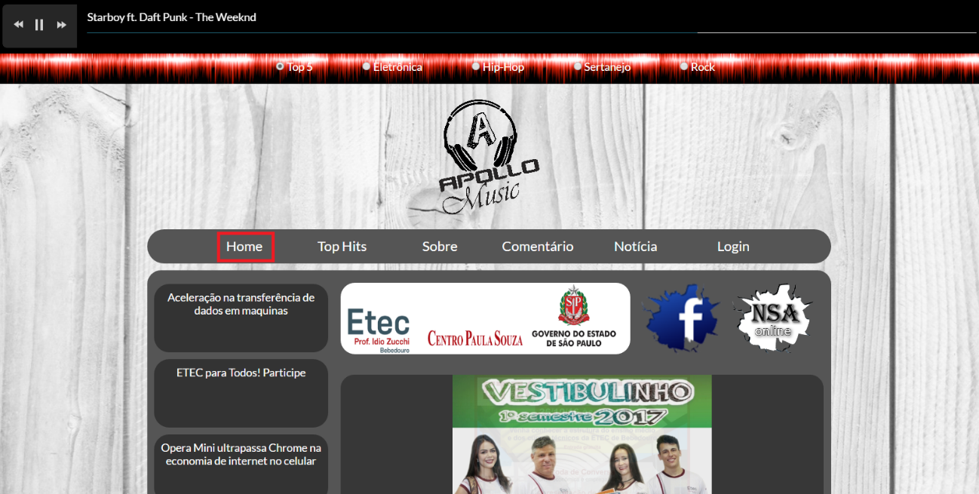

* Home (Comentários, Acesso ao Manual, Open Source)

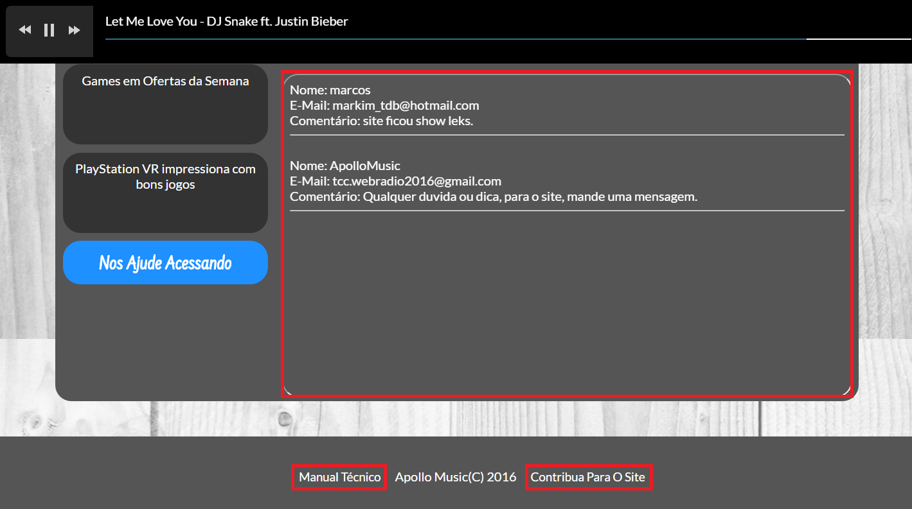

* Página Open Source

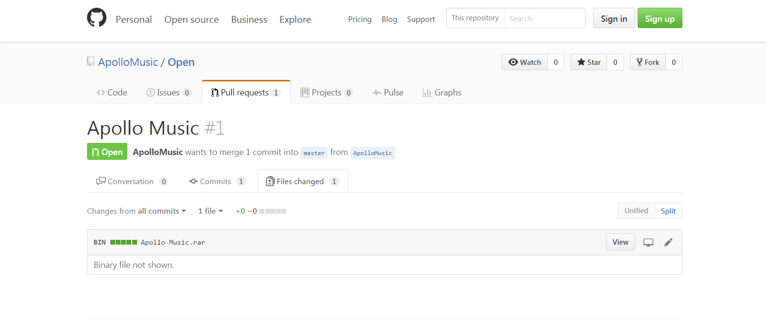

* Player



* Notícias Laterais

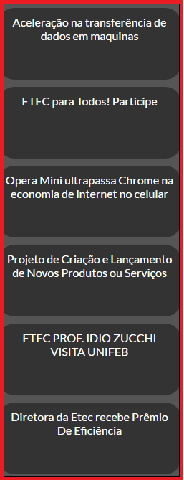

**Tela de Top Hits**

A tela de Top Hits é uma tela muito importante para a interação e o projeto do site em si pois nela serão expostas seis músicas mais populares no momento seguindo o site Spybat e a critério do administrador.

As músicas serão linkadas diretamente pelo YouTube, disponibilizando uma total interação entre o serviço e o usuário, onde o mesmo poderá através de um único clique, selecionar a música que deseja visitar no site do YouTube e será aberta uma nova guia redirecionando-o.

* Top Hits

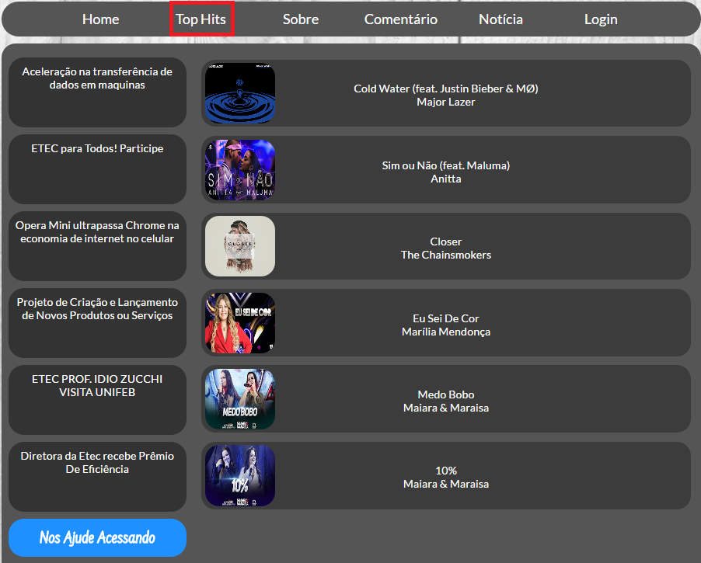

**Tela de Sobre**

A tela sobre apresentará um resumo sobre o desenvolvimento do site descrevendo-o seu desenvolvimento e sobre a nossa equipe e as principais motivações e obstáculos por nós enfrentados junto com nossas motivações e uma foto do grupo.

* Sobre

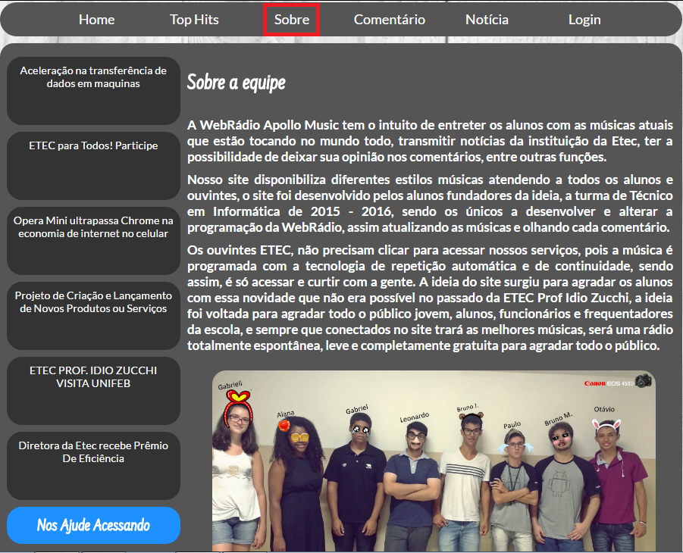

**Tela de Comentários**

A aba de Comentário foi desenvolvida com o intuito de maximizar a interação entre o ouvinte e o site, através dela o mesmo poderá mandar um comentário, preenchendo os seguintes campos: Nome, E-mail, Comentário e ao clicar no botão Enviar o mesmo será enviado para a Área Administrativa do site, passando por um filtro de aprovação antes de ser exibida na aba Home. Vale ressaltar que o site não tem cadastro de usuário, então essa interação será feita diretamente pela própria aba.

* Comentários

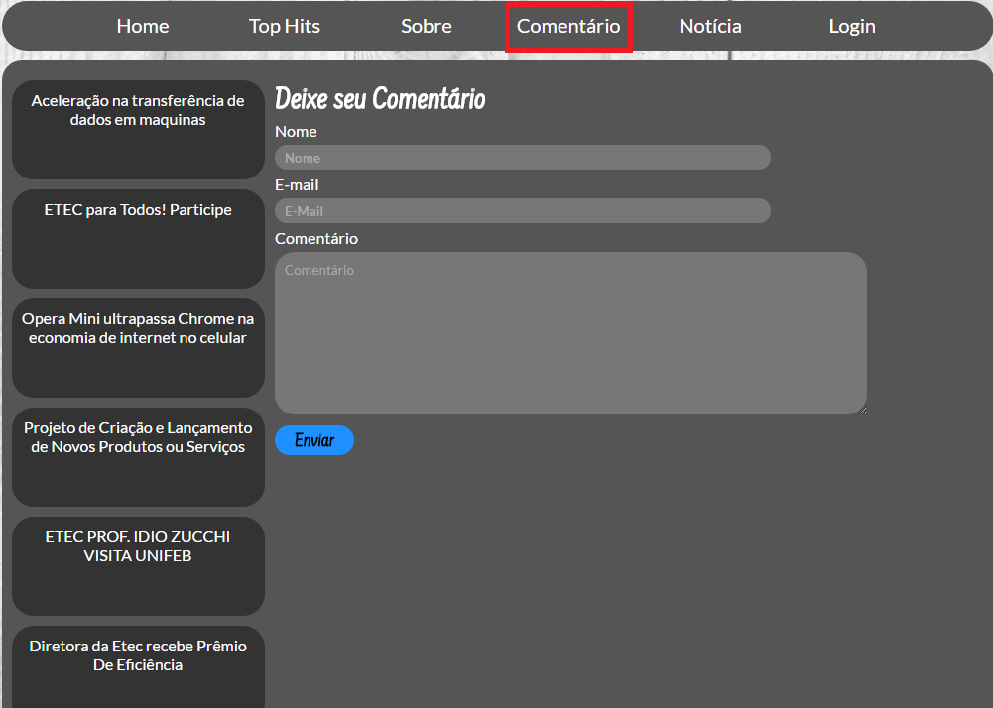

# Tela de Notícias do Ouvinte

A aba noticia servirá como um serviço adicional disponibilizado para o ouvinte, onde o mesmo poderá enviar uma Notícia diretamente para o site que caso seja aprovada pelo administrador a mesma será exposta na área de noticiais laterais com os seguintes requisitos: Título da Notícia, Corpo do texto (noticia), selecionar uma imagem e então envia-lo e esperar pela aprovação ou reprovação. Vale ressaltar que o site não tem cadastro de usuário, então essa interação será feita diretamente pela própria aba.

* Noticia Ouvinte

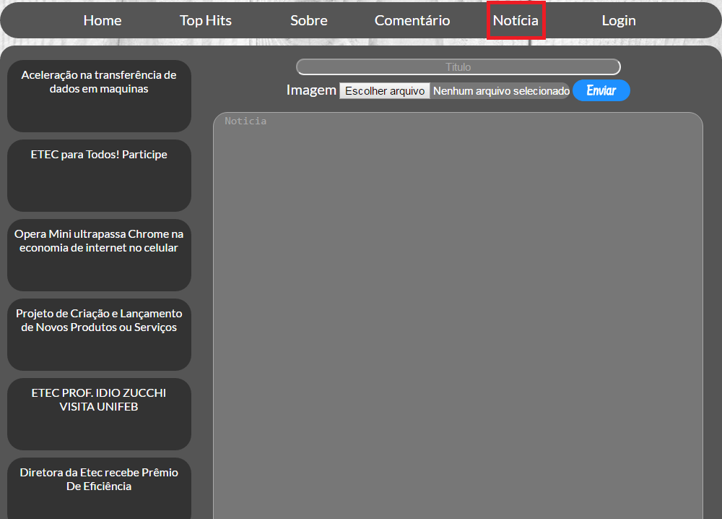

# Tela de Login

A tela de Login é uma área desenvolvida para ser utilizada apenas pelo administrador do site, que será apenas um. Nessa aba ficará exposto o formulário de Login para a área administrativa que será composto por Login e Senha, que ao clicar no botão Logar será validado pelo banco de dados e caso sejam os valores corretos será acessada a Área Administrativa.

* Login

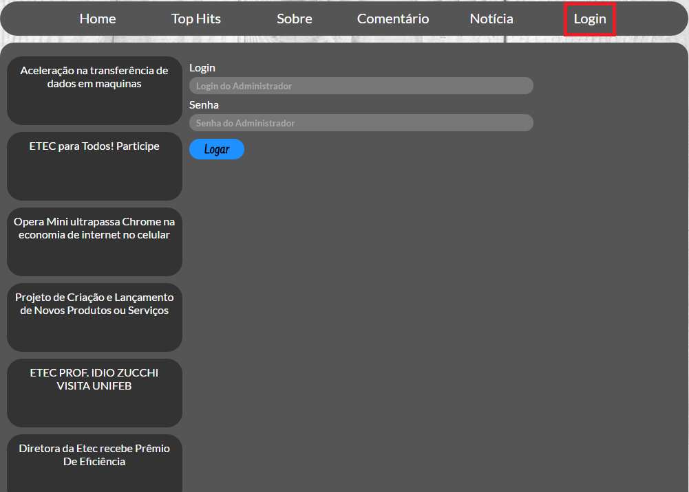

# Área Administrativa

Parte do site destinada a administração dos objetos maleáveis do sistema que ao todo são: Noticias, Comentários, Top Hits, Slides e Player.

Cada uma das abas tem uma função especifica na administração e manutenção do site. Em Noticias o administrador terá as opções: Registrar que deixará possível a adição de notícias feita diretamente pela área administrativa ao clicar no botão Registar com os mesmos parâmetros da aba Noticia do site, que são: Titulo, Noticia e Imagem.

Aprovados que exibira todas as notícias aprovadas pelo administrador e através do informe do ID é possível excluir as mesmas através do botão Deletar; e Não Aprovados para onde as notícias enviadas pelos ouvintes deverão passar pela seleção de Aprovados e Deletar pelos respectivos botões, tais opções são possíveis pela ação com o ID de cada noticia enviada pelo ouvinte.

Comentários que terá as mesmas opções da aba notícias com as mesmas funcionalidades porem, relacionadas aos comentários onde poderá inserir diretamente pela Área um comentário com os mesmos parâmetros da mesma tela exibida no site, que são: Nome, E-mail e Comentário.

Aprovados exibira os mesmos e manterá a opção de deletar; e Não Aprovados terá as mesmas funcionalidades de aprovação ou deletar o comentário enviado, tudo com o referencial pelo ID

Top Hits terá as abas Registrar e Apagar onde a primeira disponibilizará a opção de adicionar um item com os seguintes requisitos: Música, Artista (s), Link do YouTube e Imagem, valendo lembrar que

assim que os mesmos forem adicionados pelo botão Salvar eles apareceram por ordem decrescente segundo o ID cadastrado.

Apagar terá o mesmo funcionamento dos já citados acima, tendo sua funcionalidade baseada nos IDs dos TopHits cadastrados.

Slides é a aba destinada a edição da área do mesmo na página do Home, seguindo de novo os critérios de Registrar e Apagar com a única diferença tendo que os parâmetros do registro de Slides são: Link da página e Imagem junto com a ação do botão Salvar.

Apagar terá o mesmo funcionamento dos já citados acima, tendo sua funcionalidade baseada nos IDs dos Slides cadastrados.

O Player é a página com um link destinado ao nosso provedor de músicas online que é o Podsnack, está exposto na aba o Login e senha do nosso acesso ao provedor tornando-o maleável para o administrador.

O botão fechar será responsável por fechar á área administrativa retornando ao site.

Ao clicar no logo do provedor o administrador será redirecionado para a página do mesmo, a onde deve clicar em sing in e logar com a conta do gmail separada para ele na Área Administrativa. Lá dentro ele terá acesso as cinco pastas de estilo musicais criadas pela equipe, tendo a opção de editar cada uma delas além de deletar e até mesmo criar outra pasta (Recurso não recomendável sem a modificação por um membro da equipe de desenvolvedores).

Dentro das pastas a edição das Músicas funciona da seguinte forma: é necessário fornecer a URL de um vídeo do YouTube que deseja converte-se em áudio e então será adicionado como uma opção da playlist.

É importante lembrar que também existe o recurso de gravação de áudio para a adição como faixa da playlist através do botão Record.

* Área Administrativa

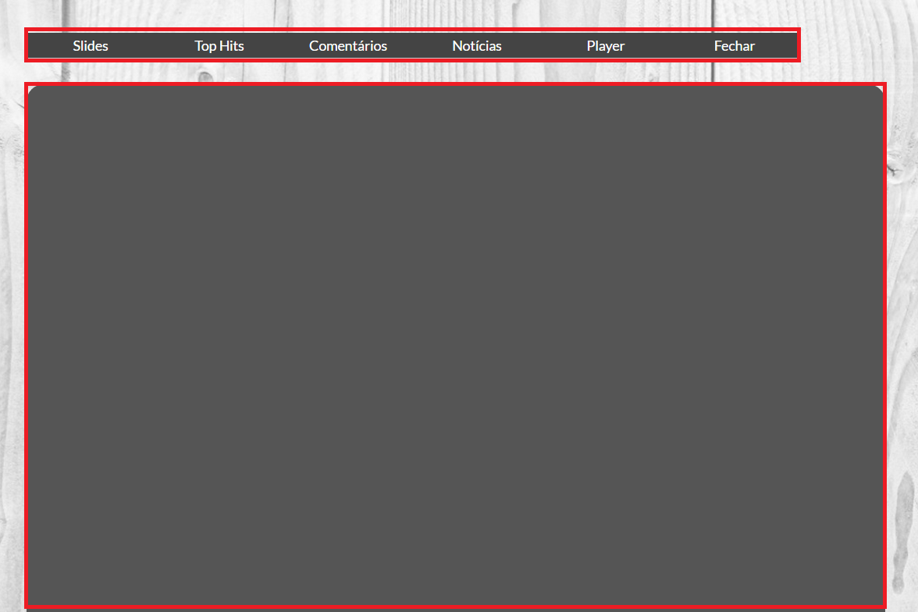

* Alteração de Slides

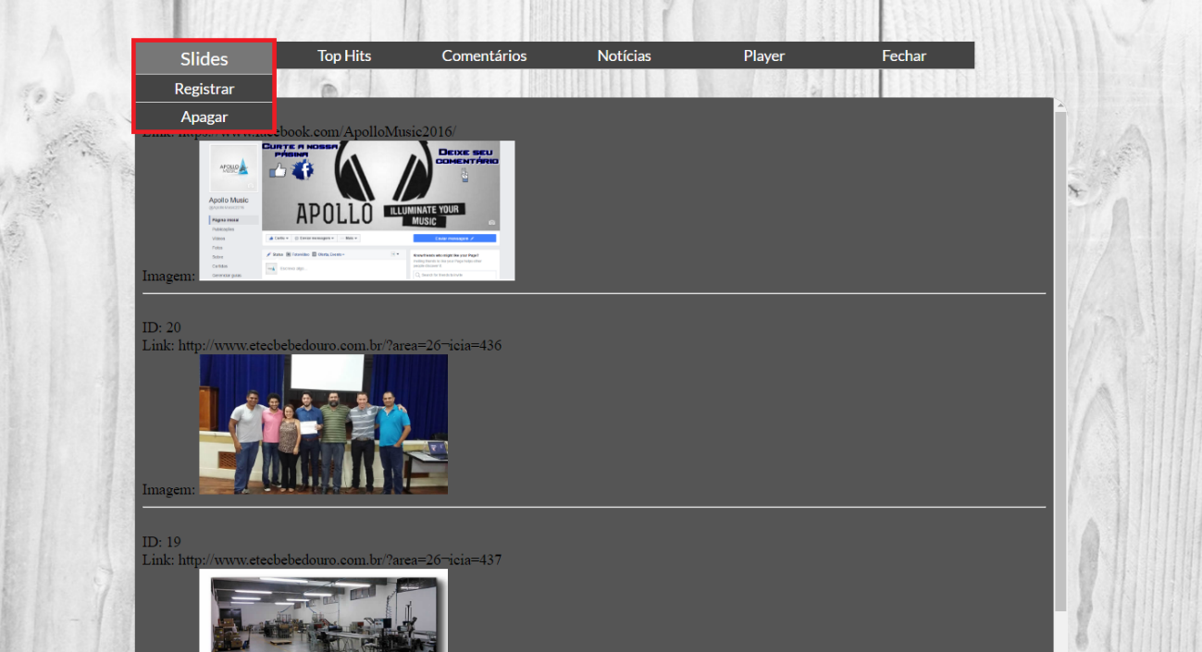

* Alteração Top Hits

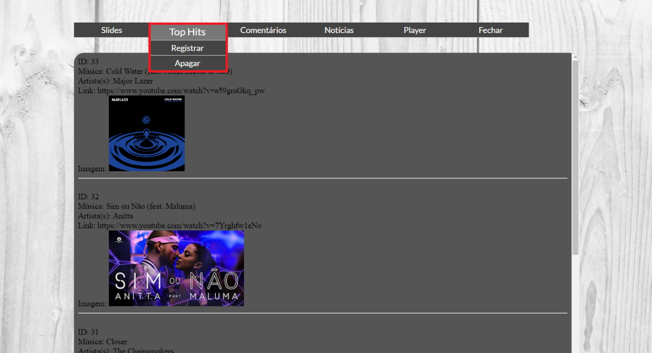

* Alteração Comentários

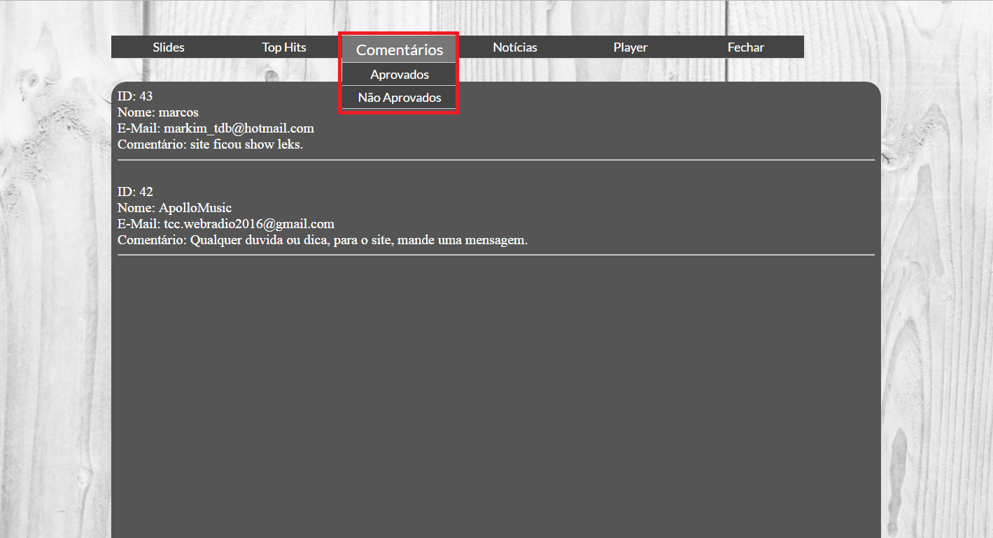

* Alteração Notícias

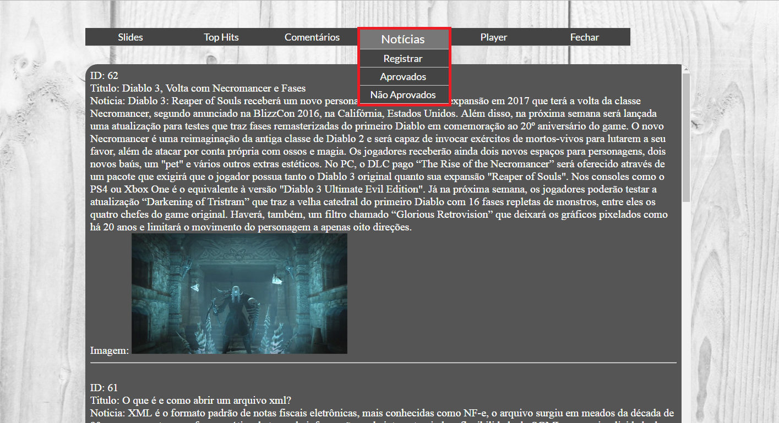

* Alteração Player

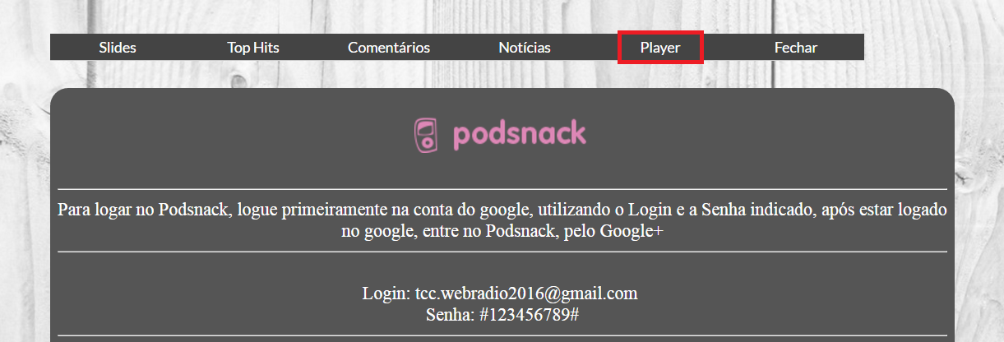

* Botão Fechar

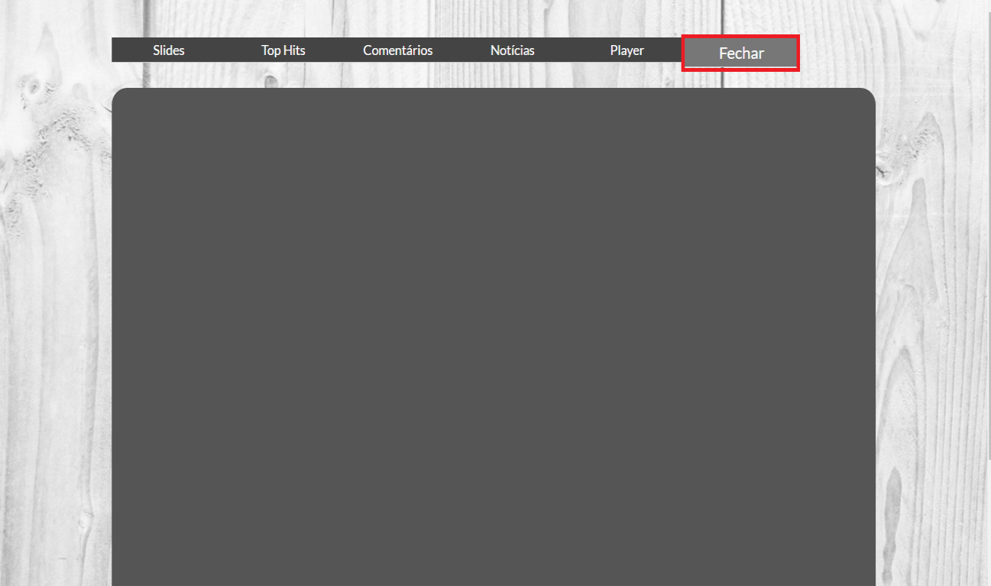

* Podsnack

